ЗАЯВКА
на финансирование проекта «Дорожная азбука»
государственного учреждения образования «Дошкольный центр развития ребенка № 1 г.п. Зельва»
(Зельвенский район, Гродненская область)

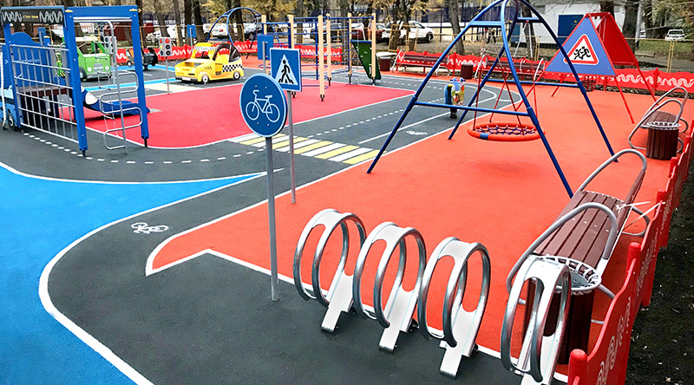

1. | Наименование проекта | «Дорожная азбука»  универсальная детская тренировочная площадка (автомобильный городок) для практических занятий по изучению правил дорожного движения для детей дошкольного возраста среди учреждений дошкольного образования городского посёлка Зельва
2. | Наименование организации | отдел образования Зельвенского районного исполнительного комитета, государственное учреждение образования «Дошкольный центр развития ребенка №1 городского посёлка Зельва»
3. | Физический и юридический адрес организации, телефон, факс,  e-mail | Гродненская область, Зельвенский район, городской посёлок Зельва, улица Октябрьская, дом 15.  тел. 80156472716, e-mail: zelvacentr@mail.grodno.by
4. | Информация об организациях | Отдел образования Зельвенского районного исполнительного комитета обеспечивает координацию действий по организации образовательного процесса  в регионе, созданию условий для обеспечения качества образования.  Государственное учреждение образования «Дошкольный центр развития ребенка №1 городского посёлка Зельва» - учреждение дошкольного образования, в котором воспитанники раннего  и дошкольного возраста получают дошкольное образование и оздоровление, а также развивают познавательные и творческие способности.
5. | Руководитель организации | Жебрак Светлана Анатольевна, начальник отдела образования, 80156470361,  Милешкевич Людмила Иосифовна, заведующий ГУО «Дошкольный центр развития ребенка №1 городского посёлка Зельва», 80156472716
6. | Менеджер проекта | Каравайчик Татьяна Ивановна, заместитель заместитель заведующего по основной деятельности ГУО «Дошкольный центр развития ребенка №1 городского посёлка Зельва», 80156472716
7. | Требуемая сумма | 40000 долларов США
8. | Софинансирование | 8000 долларов США
9. | Срок реализации проекта | 1 год
10. | Цель проекта | Повышение уровня навыков безопасного поведения у детей дошкольного возраста городского посёлка Зельва и их родителей путём создания игровой площадки «Дорожная азбука», которая станет центром, объединяющим детей дошкольного возраста, родителей, отрядов юных инспекторов дорожного движения для проведения совместных мероприятий, направленных на отработку теоретических знаний  у детей на практике с использованием игровых технологий, по обучению правил дорожного движения.
11. | Задачи проекта | Привлечение внимания общественности  к проблеме профилактики детского травматизма  в городском посёлке Зельва.  Обустройство детской площадки «Азбука безопасности» для детей дошкольного возраста городского посёлка Зельва.  Обеспечение функционирования детской площадки «Азбука безопасности» для детей дошкольного возраста через проведение тематических мероприятий (1 раз в месяц) с привлечением заинтересованных лиц.
12. | Проблема и обоснование проекта | Низкий уровень навыков безопасного поведения на улице у детей дошкольного возраста стал причиной роста дорожно-транспортных происшествий  с участием детей в Гродненской области.  По сведениям государственной автомобильной инспекции Управления внутренних дел  по Гродненской области за 7 месяцев 2021 года  на дорогах Гродненской области зарегистрировано 21 дорожно-транспортное происшествие с участием детей. В этих авариях 17 детей получили травмы, пятеро погибли.  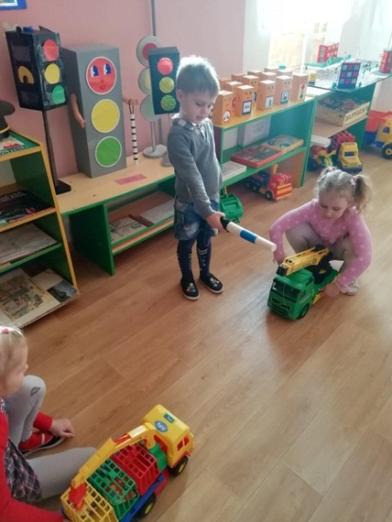  Причины данных происшествий: отсутствие знаний и мотивов безопасного поведения у детей; отсутствие развивающей среды для формирования данных навыков; отсутствие достаточного примера взрослого безопасного поведения.  Опрос родительской общественности микрорайона «Южный» городского посёлка Зельва (в опросе участвовало 82 семьи, в которых воспитываются дети дошкольного возраста) показал, что 75 семей (90,4%) испытывают потребность  в создании такого городка для своих детей и уверены, что он будет способствовать формированию  и профилактике навыков безопасного поведения  у детей дошкольного возраста.  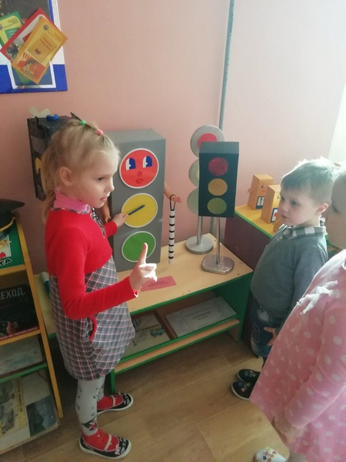  Создание условий для обучения детей дошкольного возраста навыкам безопасного поведения на улице  и дороге будет использовано не только для маленьких жителей одного микрорайона,  но и предоставит возможность для дошколят городского посёлка Зельва посещать тематические мероприятия по профилактике дорожно-транспортного травматизма в детской среде.  Почему именно «Мы?»  Наше учреждение находится в этом микрорайоне  и у нас оборудован «Районный центр безопасности», который способствует формированию навыков пожарной безопасности у детей. В нашем учреждении работают педагоги дошкольного образования высшей квалификационной категории, которые владеют методикой обучения детей дошкольного возраста. Методическая база учреждения частично оснащена пособиями и разработками образовательных материалов по данной проблеме.  Данный проект является составной частью учебной программы дошкольного образования, в части, формируемой участниками образовательного процесса по направлению «Социально-моральное и личностное развитие» и содержит этапы деятельности учреждения по совершенствованию условий социально-морального развития детей на основе системно-деятельностного подхода, методических рекомендаций по использованию в образовательной деятельности  с детьми новых элементов содержания образования, новых образовательных технологий, форм, методов  и средств обучения и с учетом ведущей деятельности дошкольника.  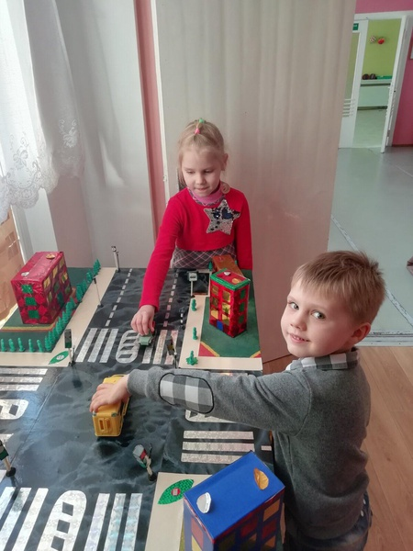  Детская площадка необходима для создания многоуровневой подготовки детей разного возраста от теоретического уровня до практических навыков безопасности дорожного движения.
13. | Детальное описание деятельности в рамках проекта | Январь – май  - подготовка территории для установки универсальной тренировочной детской площадки:  подготовка участка (очистка территории, выравнивание грунта);  - установка асфальтного покрытия;  нанесение дорожной разметки;  - установка светофоров и дорожных знаков.  Июнь – август  - обустройство площадки:  1. Пешеходный переход  2. Дорожная сеть со знаками дорожного движения  3. Парковка – ангар для детских велосипедов  4. Макет «Больница»  5. Макет «ДПС»  6. Макет «Автозаправка»  7. Макет «Остановка»  8. Форум (учебно-тренировочная площадка)  на территории учреждения для сбора воспитанников  и проведения мероприятий  Сентябрь – торжественное открытие площадки. Районный праздник «Знатоки правил дорожного движения».
14. | Деятельность после окончания проекта | - оформленная тренировочная площадка на территории дошкольного центра для проведения практических занятий по обучению детей правил дорожного движения;  организация мероприятий, конкурсов, сюжетно-ролевых игр, теоретических и практических занятий  с дошкольниками городского посёлка;  - проведение районных мероприятий «Дорожная мозаика», приближенных к реальности;  привлечение к участию в деятельности детей дошкольного и начального школьного возраста  (в рамках преемственности обучения), родителей, педагогов, школьных организации юных инспекторов дорожного движения, информационных служб, инспекторов государственной инспекции безопасности дорожного движения;  - пропаганда правил дорожного движения, профилактика дорожной безопасности в детской среде, родительской общественности.

ФОТО 1 тематические станции на площадке
PHOTO 1 thematic stations on the site
